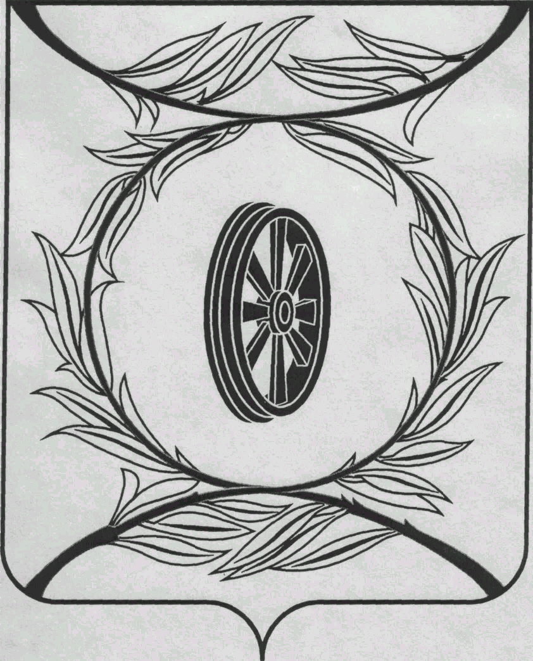  СОБРАНИЕ ДЕПУТАТОВ  КАРТАЛИНСКОГО  МУНИЦИПАЛЬНОГО РАЙОНА  457351, Челябинская область  город Карталы, улица Ленина, 1  телефон/факс : (835133) 2-20-57  от 18 декабря 2019 года №330  телефон : (835133) 2-28-90  от ____ января 2014 года №_____ | Приглашённым,  Докладчикам, депутатам,  главам поселений
Приглашаю Вас принять участие в публичных слушаниях по проекту Решения Собрания депутатов Карталинского муниципального района «О внесении изменений в Устав Карталинского муниципального района», которые состоятся 19 декабря 2019 года в 13-00 часов местного времени в большом зале администрации Карталинского муниципального района.

Повестка 68-го заседания Собрания депутатов
Карталинского муниципального района:
- Об утверждении Перечня движимого имущества, находящегося в государственной собственности Челябинской области, передаваемого в собственность Карталинского муниципального района» (школьные автобусы. Принято опросным листом)(В.К.Демедюк).
- О внесении изменений в решение Собрания депутатов Карталинского муниципального района от 20.12.2018г. №574 (Г.Р.Макарова).
- О внесении изменений и дополнений в решение Собрания депутатов Карталинского муниципального района от 28.11.2019г. №715 (Г.Р.Макарова).
- О внесении изменений и дополнений в решение Собрания депутатов Карталинского муниципального района от 20.12.2018г. №576 «О бюджете Карталинского муниципального района на 2019 год и плановый период 2020-2021 г.г.» (Д.К.Ишмухамедова).
- О бюджете Карталинского муниципального района на 2020 год и на плановый период 2021 и 2022 годов» (Д.К. Ишмухамедова).
- О плане работы Собрания депутатов Карталинского муниципального района на 2020 год (В.К. Демедюк).
- Об отчёте о деятельности Общественной молодёжной палаты при Собрании депутатов Карталинского муниципального района за 2019 год (М.А. Иняев).
- О внесении дополнений в решение Собрания депутатов Карталинского муниципального района от 29.09.2011 года №253 (М.П.Коломиец).
- О внесении изменений в решение Собрания депутатов Карталинского муниципального района от 30.18.2018г. №524-Н (Е.С.Селезнёва).
- Об утверждении перечня движимого имущества, находящегося в государственной собственности Челябинской области, передаваемого в собственность Карталинского муниципального района» (православные энциклопедии) (Е.С.Селезнёва).
- Об утверждении прогнозного плана приватизации имущества, находящегося в собственности муниципального образования «Карталинский муниципальный район»(Е.С.Селезнёва).
- О внесении изменений в Устав Карталинского муниципального района (М.Ф.Бакатнюк).
- О назначении публичных слушаний по проекту Решения Собрания депутатов Карталинского муниципального района «О внесении изменений в Устав Карталинского муниципального района) (М.Ф.Бакатнюк).
- Об утверждении Порядка принятия решения о применении мер ответственности к депутату, члену выборного органа местного самоуправления, выборному должностному лицу местного самоуправления, представившим недостоверные или неполные сведения о своих доходах, расходах, об имуществе и обязательствах имущественного характера, а также сведения о доходах, расходах, об имуществе и обязательствах имущественного характера своих супруги (супруга) и несовершеннолетних детей, если искажение этих сведений является несущественным (М.Ф.Бакатнюк).
- О внесении изменений в Положение о порядке проведения конкурса по отбору кандидатур на должность главы Карталинского муниципального района (М.Ф.Бакатнюк).
- О внесении изменений в решение Собрание депутатов Карталинского муниципального района от 28 ноября 2019 года №719(Е.Е.Гугуева).
- О внесении изменений в решение Собрание депутатов Карталинского муниципального района от 28 ноября 2019 года №720 (Е.Е.Гугуева).
- О внесении изменений в решение Собрание депутатов Карталинского муниципального района от 27 января 2011 года №118 (Е.Е.Гугуева).
- О составе конкурсной комиссии по отбору кандидатур на должность главы Карталинского муниципального района (В.К.Демедюк).
- Разное.

Председатель Собрания депутатов
Карталинского муниципального района В.К.Демедюк

